Prezenty komunijne dla małych artystów - gdy upominek staje się początkiem pasji
Dla jednych dzieci wymarzonym prezentem będzie rower, dla innych instrument muzyczny, smartwatch czy konsola. Coraz częściej wśród komunijnych inspiracji pojawiają się również tablety graficzne. To urządzenia, które mogą nie tylko sprawić radość, ale też pomóc rozwijać pasję do rysunku i cyfrowego tworzenia.

Komunijny prezent coraz częściej ma dziś nie tylko cieszyć, ale też wspierać rozwój zainteresowań. Bliscy szukają upominków, które zostaną z dzieckiem dłużej niż przez kilka dni czy tygodni, a przy tym będą dopasowane do charakteru i naturalnych predyspozycji. W przypadku młodych osób, które odruchowo sięgają po kredki, szkicownik czy farby, technologia może stać się naturalnym przedłużeniem klasycznych zainteresowań plastycznych.
Tablet graficzny to właśnie jeden z tych prezentów, które potrafią rosnąć razem z pasją dziecka. Dla jednych najlepszy będzie prosty model na start rysowania na ekranie, dla innych oferujący większe możliwości i zaawansowane funkcje dopasowane do bardziej skomplikowanych prac. Wybierając taki prezent, warto patrzeć przede wszystkim na to, jak lubi tworzyć i jak intensywnie rozwija swoje zainteresowania.

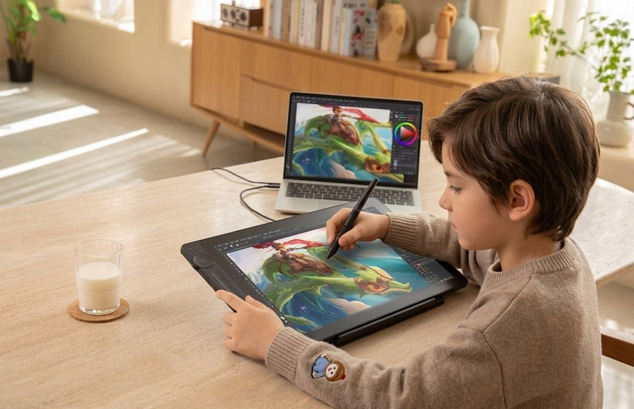
Prezent dobrany pod kątem dziecka
W portfolio marki HUION można znaleźć lekkie tablety piórkowe dla początkujących, jak również bardziej zaawansowane modele z ekranem dla młodych osób, które chcą wejść poziom wyżej. W praktyce oznacza to, że tablet graficzny może być prezentem dopasowanym do różnych etapów twórczej drogi, od pierwszych prób po coraz bardziej świadome rozwijanie talentu.
Dla dziecka, które dopiero zaczyna rysować cyfrowo, HUION Inspiroy H640P może być bardzo dobrym modelem na start. Jest niewielki, lekki i prosty do oswojenia, więc nie przytłacza nadmiarem funkcji. Powierzchnia robocza daje wystarczająco dużo miejsca do nauki szkicowania i kolorowania, a czułe piórko reaguje na nacisk dłoni, dzięki czemu rysowanie jest bardziej naturalne i przypomina pracę tradycyjnymi przyborami. Dodatkowe przyciski skrótów ułatwiają codzienne korzystanie z tabletu, bo pozwalają szybciej cofać ruchy czy zmieniać narzędzia. To sprzęt, który dobrze odpowiada na potrzeby początkującego twórcy.

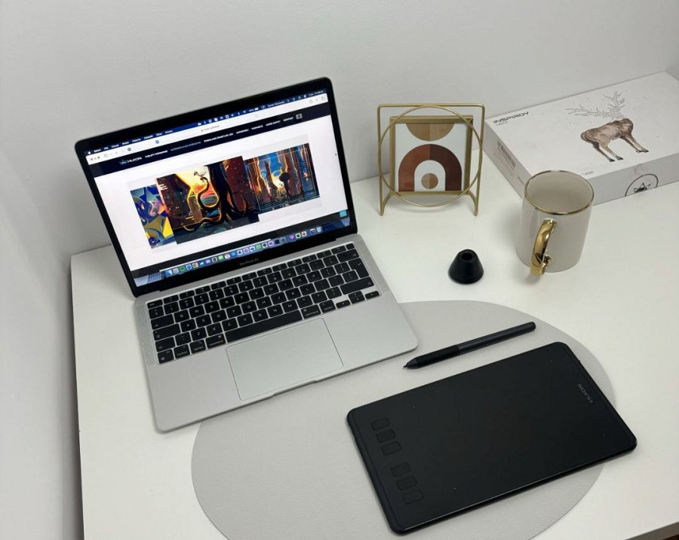
Na kolejnym etapie, kiedy rysowanie staje się bardziej regularne, liczy się większa swoboda pracy. W takiej roli sprawdzą się HUION Inspiroy Frego M czy Inspiroy H1060P, a więc dwa modele odpowiadające na nieco inne potrzeby młodych twórców. Inspiroy Frego M to propozycja dla dzieci, które lubią prostotę, porządek na biurku i możliwość rysowania w różnych miejscach, niekoniecznie zawsze przy komputerze. Dzięki łączności Bluetooth tablet nie wymaga stałego podpięcia kablem, a to daje więcej wygody i mniej chaosu w codziennym użytkowaniu. Nawet do około 24 godzin pracy na baterii oznacza, że sprzęt można bez problemu wykorzystywać przez wiele sesji rysowania bez ciągłego pamiętania o ładowaniu. Z kolei papieropodobna faktura powierzchni sprawia, że piórko stawia pod ręką lekki, przyjemny opór, przez co rysowanie jest bliższe szkicowaniu po kartce niż ślizganiu się po gładkim plastiku. To model, który dobrze odnajdzie się u dziecka, które chce rysować wygodnie i intuicyjnie.
Z kolei Inspiroy H1060P może przypaść do gustu dzieciom, które rysują częściej i chcą większej przestrzeni do działania. Model oferuje obszar roboczy 254×158,8 mm, a przy tym ma rozbudowany zestaw skrótów, w tym aż 12 programowalnych klawiszy i 16 miękkich przycisków. Taki sprzęt daje już większą kontrolę nad pracą i szeroką gamę możliwości do rozwijania własnych przyzwyczajeń twórczych.
Tablet dla bardziej zaawansowanych małych artystów
A jeśli wiemy, że młody człowiek naprawdę mocno angażuje się w rysowanie i chce rozwijać swój talent dalej, ciekawym krokiem mogą być tablety graficzne z ekranem. To rozwiązanie dla tych, którzy są gotowi wejść poziom wyżej i tworzyć bezpośrednio na wyświetlaczu, a więc w sposób jeszcze bliższy temu, co znają z kartki papieru czy szkicownika. Taki sprzęt daje większe poczucie kontroli nad ruchem ręki, ułatwia pracę nad detalami i dla wielu osób okazuje się po prostu bardziej wciągający na etapie regularnego rysowania. W tej grupie uwagę zwracają Kamvas Pro 16 V2 oraz Kamvas 16 Gen 3.
HUION Kamvas Pro 16 V2 to model, który może dobrze sprawdzić się u młodej osoby, dla której istotny jest już komfort pracy bez poczucia obcowania z przesadnie skomplikowanym urządzeniem. Ekran o przekątnej 15,6 cala i rozdzielczości FullHD daje wygodną przestrzeń do rysowania, a zastosowane szkło ograniczające odblaski pomaga skupić się na pracy w różnych warunkach. Ważnym atutem jest też sposób działania piórka, które reaguje na siłę nacisku i kąt prowadzenia dłoni, dzięki czemu łatwiej uzyskać delikatniejsze linie czy mocniejsze, bardziej wyraziste pociągnięcia. Dodatkowe przyciski skrótów i pasek dotykowy pozwalają szybciej przybliżać obraz, cofać ruchy czy zmieniać rozmiar narzędzi.
Jeszcze wyżej pozycjonowany jest HUION Kamvas 16 Gen 3, który będzie ciekawą propozycją dla młodych twórców zaczynających zwracać uwagę nie tylko na komfort rysowania, ale też na jakość obrazu i drobne detale. Większy ekran 15,8 cala w rozdzielczości QHD pokazuje obraz wyraźniej i ostrzej, co może mieć znaczenie przy bardziej dopracowanych ilustracjach, dokładniejszym kolorowaniu czy pracy nad drobnymi elementami. Szerokie pokrycie przestrzeni barw oznacza, że model ma również dokładniejsze odwzorowanie kolorów. Całość uzupełnia czułe piórko oraz wygodne skróty, dzięki którym obsługa tabletu jest wygodniejsza.
Prezent, który wspiera rozwój dziecka
Dobrze dobrany prezent komunijny powinien odpowiadać zainteresowaniom dziecka. Dla jednych najlepszy będzie prosty, kompaktowy tablet, który pozwoli bez presji wejść w świat cyfrowego rysunku. Inni docenią większy obszar roboczy, mobilność albo możliwość tworzenia bezpośrednio na ekranie. Wybierając odpowiedni sprzęt na prezent, możemy rozwijać, poszerzać i otwierać młodego człowieka na zupełnie nowe formy wyrazu.
Kupując tablet graficzny, dajesz dziecku impuls do dalszego rozwoju. Najpierw w formie zabawy, a z czasem coraz bardziej świadomego tworzenia. Dzięki temu taki prezent nie kończy w szafie po kilku dniach, tylko realnie wspiera rozwój pasji.

